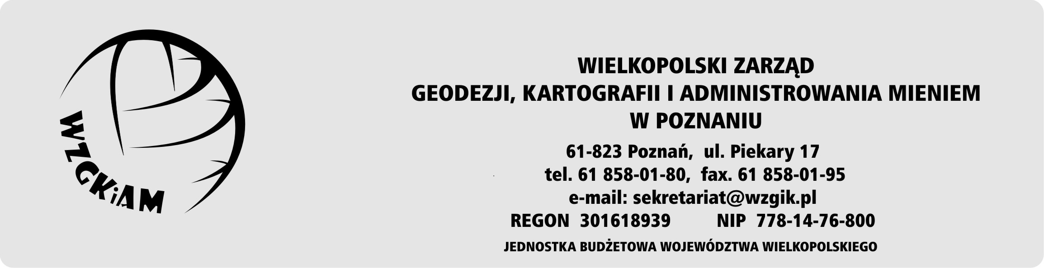
WZG. AE.I.110.3.2017 Poznań, dnia 6 czerwca 2017r.

Na podstawie art. 13.1. ustawy z dnia 21 listopada 2008r. o pracownikach samorządowych (tekst jednolity Dz. U. z 2014r. poz. 1202 ze mianami) oraz zgodnie z zapisem ustawy z dnia 6 września 2001r. o dostępie do informacji publicznej (tekst jednolity Dz. U. z 2014r. poz. 782) – Wielkopolski Zarząd Geodezji, Kartografii i Administrowania Mieniem w Poznaniu ogłasza nabór na stanowisko urzędnicze – Geodeta.

Ogłoszenie Nr 3/2017
Dyrektor
Wielkopolskiego Zarządu Geodezji, Kartografii
i Administrowania Mieniem w Poznaniu
ogłasza nabór na wolne stanowisko urzędnicze:
Stanowisko: Geodeta
Wymiar etatu: 1
Miejsce pracy: Pracownia Terenowa w Chodzieży
Zakres podstawowych obowiązków:
- sporządzanie dokumentacji geodezyjno-prawnej związanej w szczególności: z podziałami, rozgraniczeniami lub wznawianiem granic nieruchomości,
- wykonywanie zleconych, przez Zarząd Województwa Wielkopolskiego, wojewódzkie samorządowe jednostki organizacyjne lub Departamenty, innych prac geodezyjnych i kartograficznych, urządzeniowo-rolnych w zakresie, między innymi:
- opracowywania dokumentacji geodezyjno - urządzeniowo-rolnej,
- wykonywania prac scaleniowo-wymiennych,
- opracowania dokumentacji geodezyjno-prawnej dla potrzeb inwestycji, remontów i konserwacji urządzeń wodno-melioracyjnych oraz inwentaryzacji dróg i regulacji stanów prawnych nieruchomości zajętych pod drogi.
Wymagania niezbędne:
  - Wykształcenie: wyższe lub średnie geodezyjne i kartograficzne,
  - 3 - letni staż pracy w przypadku wykształcenia wyższego i 6 – letni staż pracy w przypadku wykształcenia średniego,
  - znajomość ustawy Prawo geodezyjne i kartograficzne,
  - znajomość zagadnień związanych z informatycznym opracowaniem prac geodezyjnych,
  - dobra umiejętność obsługi komputera (pakiet MsOffice),

Wymagania dodatkowe:
1) znajomość ustawy o scaleniu i wymianie gruntów rolnych,
2) znajomość ustawy o samorządzie województwa,
- umiejętność pracy w zespole,
- dobra organizacja własnej pracy,
- znajomość programu C-Geo, Geo-Info, Autocad.
Inne informacje:
Budynek nie posiada windy, niemożliwy jest dostęp do toalet dla osób poruszających się na wózku inwalidzkim. Stanowisko związane z pracą w terenie, pomiary geodezyjne na obszarze województwa wielkopolskiego. Istnieje możliwość rozwoju zawodowego. Oferujemy stabilne zatrudnienie w ramach umowy o pracę oraz pakiet socjalny.

Pierwszeństwo w zatrudnieniu na stanowiskach urzędniczych, przysługuje osobie niepełnosprawnej, o ile znajduje się ona w gronie nie więcej niż pięciu najlepszych kandydatów wyłonionych przez komisję.
Kandydat, który zamierza skorzystać z wyżej wymienionego uprawnienia jest obowiązany
do złożenia wraz z dokumentami, kopii dokumentu potwierdzającego niepełnosprawność.
Wskaźnik zatrudnienia osób niepełnosprawnych w rozumieniu przepisów o rehabilitacji zawodowej i społecznej oraz zatrudnianiu osób niepełnosprawnych w miesiącu poprzedzającym jest niższy niż 6%.
Wymagane dokumenty:
  - własnoręcznie podpisane - list motywacyjny i CV,
  - kwestionariusz osoby ubiegającej się o zatrudnienie,
  - kopie dokumentów potwierdzających wykształcenie, posiadane kwalifikacje,
  - kopie świadectw pracy i/lub zaświadczenie o zatrudnieniu potwierdzające wymagany staż pracy,
  - własnoręcznie podpisane przez kandydata oświadczenia:

„Oświadczam, że wyrażam zgodę na przetwarzanie moich danych osobowych zawartych w ofercie pracy, dla potrzeb niezbędnych do realizacji procesu rekrutacji – zgodnie z ustawą z dnia 29.08.1997r. o ochronie danych osobowych (t.j. Dz. U. z 2002r. Nr 101, poz. 926 ze zm.).
„Oświadczam, że nie byłem/am skazany/na prawomocnym wyrokiem sądu, za umyślne przestępstwo ścigane z oskarżenia publicznego lub umyślne przestępstwo skarbowe."
„Oświadczam, że posiadam pełną zdolność do czynności prawnych oraz korzystam z pełni praw publicznych."
Składanie ofert:
Oferty, zawierające wymienione dokumenty, prosimy składać w zamkniętych kopertach z oznaczeniem „Ogłoszenie nr 3/2017”, w sekretariacie WZGKiAM w Poznaniu ul. Piekary 17, V piętro pokój 501 lub przesłać za pośrednictwem poczty, na adres siedziby Wielkopolskiego Zarządu Geodezji, Kartografii i Administrowania Mieniem w Poznaniu, ul. Piekary 17, 61-823 Poznań – w terminie do 19 czerwca 2017r
Dodatkowe informacje:
- oferty niezawierające numeru ogłoszenia nie będą rozpatrywane,
- kandydaci spełniający wymagania formalne i zakwalifikowani do dalszego etapu rekrutacji zostaną powiadomieni o terminie spotkania,
- oferty odrzucone zostaną odesłane kandydatom,
- informacje o wynikach naboru będą umieszczone na stronie internetowej BIP www.wzgik.pl oraz na tablicy informacyjnej WZGKiAM w Poznaniu przy ul. Piekary 17 V p.
- WZGKiAM w Poznaniu zastrzega sobie prawo do odpowiedzi tylko na wybrane oferty.

